Муниципальное бюджетное образовательное учреждение

Дополнительного образования

«Центр детского творчества

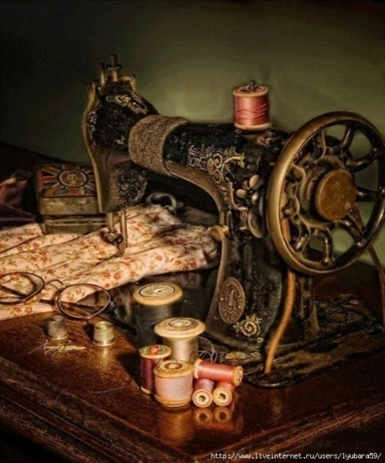

«Сувенирная куколка- цветочная фея»
(мастер – класс)

Е.Н.Александрова
Педагог дополнительного
образования
МБОУ ДО «ЦДТ»

Яя
2019

Александрова Елена Николаевна, педагог дополнительного образования первой квалификационной категории, руководитель творческого объединения «Фантазия» МБОУ ДО «ЦДТ», победитель (III место) во всероссийском конкурсе «Рассударики», лауреат всероссийского конкурса «Вопросита»

Данный мастер – класс адресован педагогам дополнительного образования, учителям технологии. Участникам мастер – класса предлагается ознакомиться с таким видом деятельности, как изготовление куклы. Пошаговое описание этапов работы по изготовлению сувенирной куклы.

Содержание

1.Пояснительная записка
2.План-конспект мастер-класса
3.Заключение
4.Список литературы

Пояснительная записка
«Без нее, без куклы, мир бы рассыпался, развалился, и дети перестали бы походить на родителей, и народ бы рассеялся пылью по лицу земли”. Анатолий Синявский

Народная кукла считается одним из самых загадочных символов России. Это не просто детская игрушка, это неотъемлемый атрибут древних обрядов. С незапамятных времен мастерами было освоено искусство изготовления таких кукол, вобравших в себя все культурные традиции и обычаи Руси.
Сейчас достаточно много внимания уделяется традиционным ремеслам, мы заново учимся делать то, что умели наши предки. И это хорошо, потому что так мы можем понять, чем жили эти люди, во что они верили и чего боялись. Одним из традиционных ремесел является изготовление куклы. В куклы не только играли - с ними справляли календарные обряды, призывали дождь в засуху или тепло в прохладную пору. Они были рядом на свадьбах и при рождении младенцев. С ними встречали гостей, их дарили на день рождения, придумывали о них сказки.
Кукла - самая древняя и наиболее популярная до сих пор игрушка. Она обязательный и верный спутник детских игр, но одновременно и самое доступное детям произведение искусства.
Куклы сопровождают нас всю жизнь. Они развлекают, поучают, воспитывают, украшают дом, служат объектом коллекционирования, подарком. Если очень захотеть, то каждый может сделать свою куклу, не ограничивая себя в своих фантазиях. У нее будет свой характер, своя яркая индивидуальность.

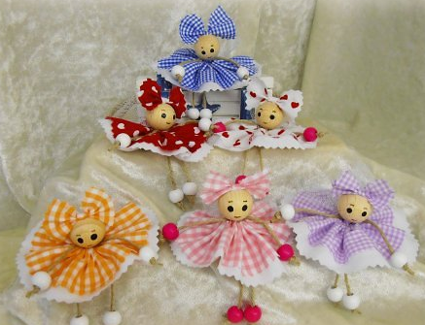

План – конспект мастер – класса.
Цель мастер –класса: Знакомство и приобщение к миру кукол.
Задачи:
- познакомить с техникой изготовления сувенирной куклы;
- обучить последовательности их изготовления;
- способствовать воспитанию бережного отношения к культурным ценностям истории;
Методы: объяснительно – иллюстрационный, репродуктивный.
Форма мастер – класса: индивидуальная деятельность по правилам; аналогичная, сходная с показанным образцом.
Вид: трансляция новых знаний.
Раздаточный материал: Древесные шарики разной величины или крупные бусины, для головы, рук и ног. Разные ткани, чем тоньше, тем лучше. Шнурок либо толстая нить для вязания. Фигурные ножницы. Краски. Крепкие нити, иголка. Фатин либо другая прозрачная ткань. Клеевой пистолет. Силиконовые стержни.

Основный этапы мастер – класса:
- Вводная часть
  - Приветствие (сообщение темы, постановка цели и задач).
2.Основная часть
2.1 Теоретическая часть
  - Практическая часть
3.Заключение

3.1 Подведение итогов, совместное обсуждение

Ход мастер – класса:
1.Вводная часть:
Приветствие присутствующих педагогов. Педагог сообщает тему и задачи мастер – класса.
2. Основная часть:

2.1 Теоретическая часть
Среди культурных ценностей сувенир занимает важное место. История развития сувенира уходит корнями в глубокую древность. Она связана с магическими обрядами. В далекие времена, когда человек не мог разобраться в явлениях природы, он наделял ее сверхъестественной силой. Чтобы отвести бедствия и несчастья, человек научился изображать божество в амулетах, создаваемых им из привычного материала - глины, дерева, металла. Постепенно божество переходит в разряд игрушек и украшений. Кроме того, история развития сувенира связана и с другим. Когда-то наши предки передавали из поколения в поколение в предметной форме жизненно важную информацию. Таким образом, сувенир являлся родовой памятью, связывающей членов рода, семьи.
В начале XIX в. сувенир, получивший широкое распространение, приобретает иное значение. В тот романтический век медальон, хранящий частицу идеала, является как бы связью между ним и человеком
Сувениры – это знак внимания, который непременно будет оценен по достоинству.
Если обратиться к истории, то термин «сувенир» произошел от французского слова «souvenir», что трактуется как «память». И теперь сувениры ассоциируются у всех с маленьким подарочком, который преподнесен с большим уважением и на долгую память. Вот и мы с вами сделаем сегодня небольшой сувенир.
2.2 Практическая часть
Для работы нам понадобятся следующие инструменты и материалы:
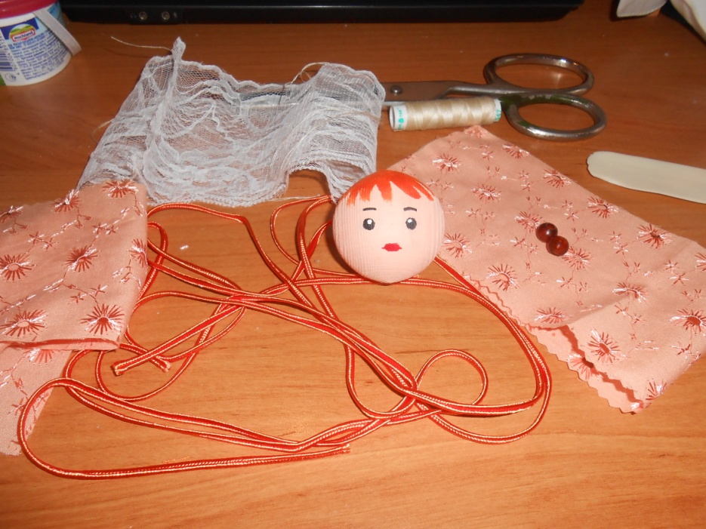
У меня шарики для головы 3 см поперечником, для рук 1 см. Лица я нарисовала краской. Оставим их сушиться и пойдем кроить платьица.

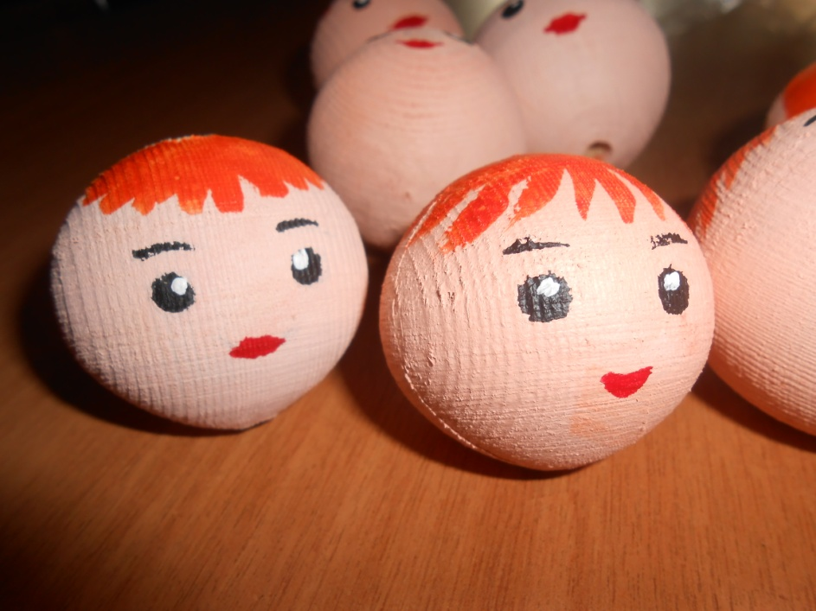
Нарезаем полосочки из белоснежного кружева и цветной ткани 4х29 см. Это будут юбки. Одну сторону можно порезать фигурными ножницами. Кусок 4х3 см это бантик и 1х12 см это будет завязка (можно взять неширокую ленточку).

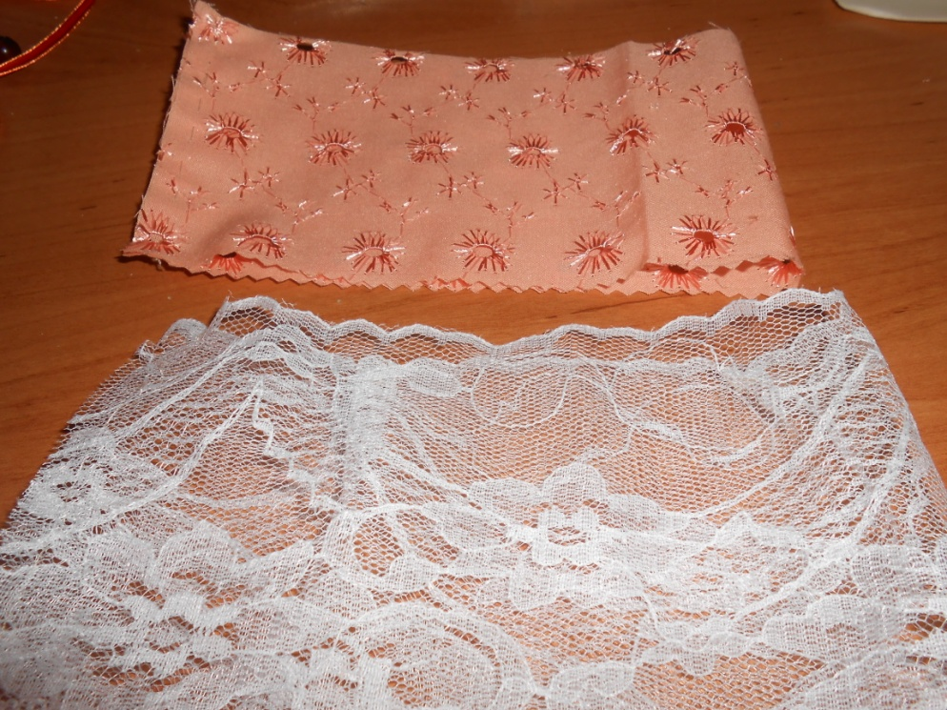

Сшиваем юбочки в круг.

..

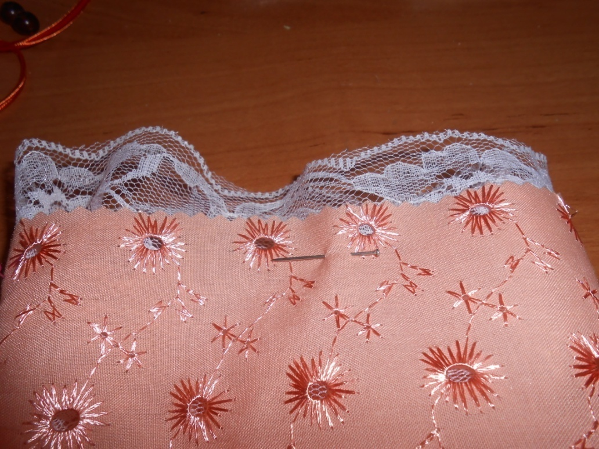

Скалываем совместно так: лицевую сторону белоснежной юбки скалываем с изнаночной стороной цветной юбки. Внизу белоснежная юбочка должна торчать на 7мм ниже цветной

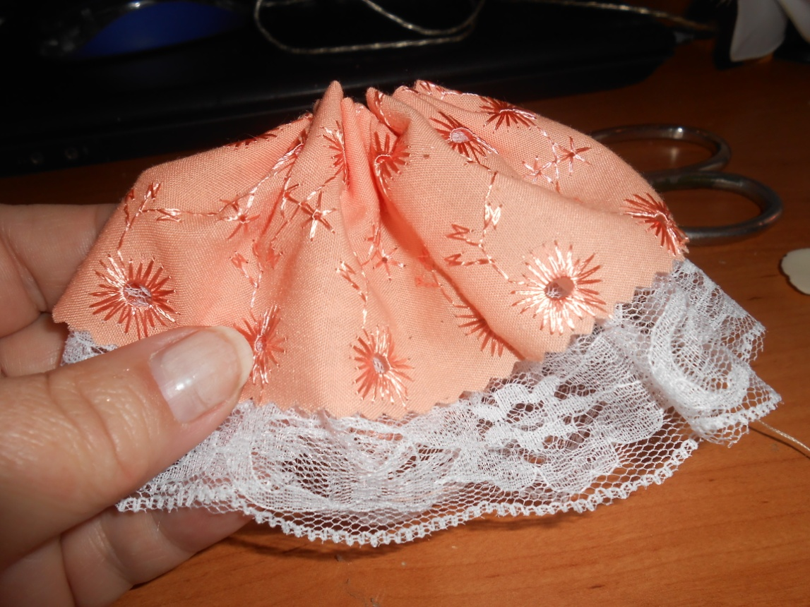

Подворачиваем 7 мм цветной юбки на белоснежную.
Прошиваем эту подгибку сметочным швом. Туго стягиваем и фиксируем.
Наши глазки подсохли. Займемся прической. Для этого сошьем бантик.

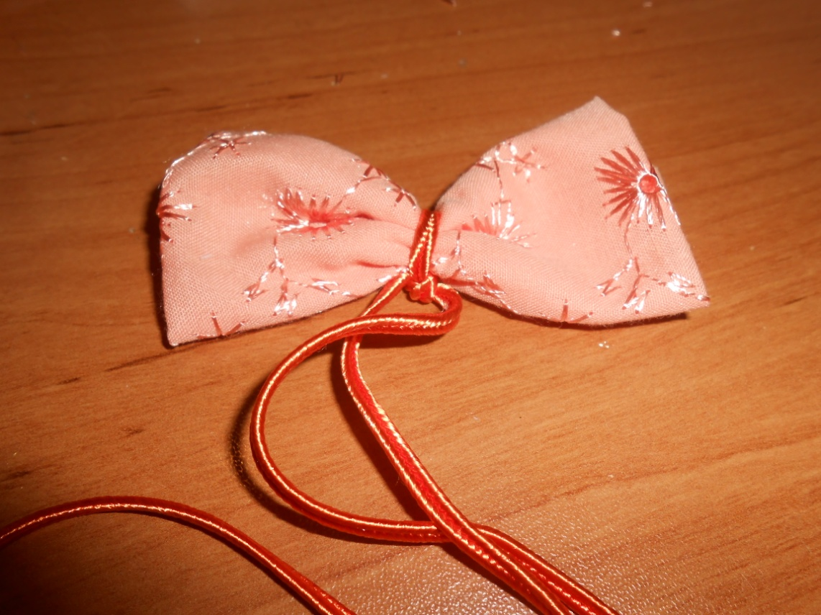

Два конца шнура вставляем в шарик и затягиваем.

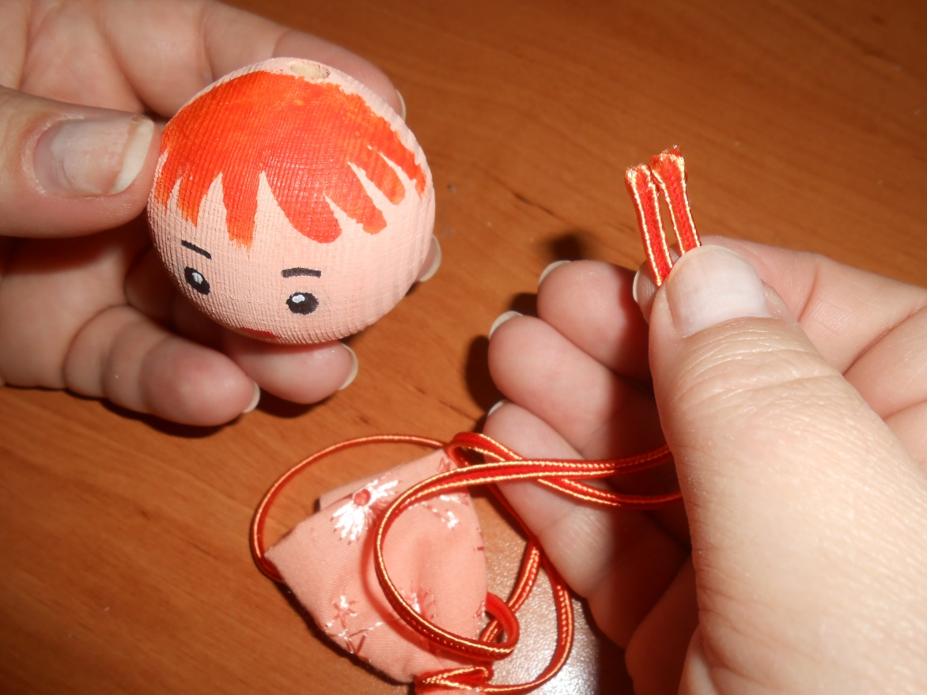
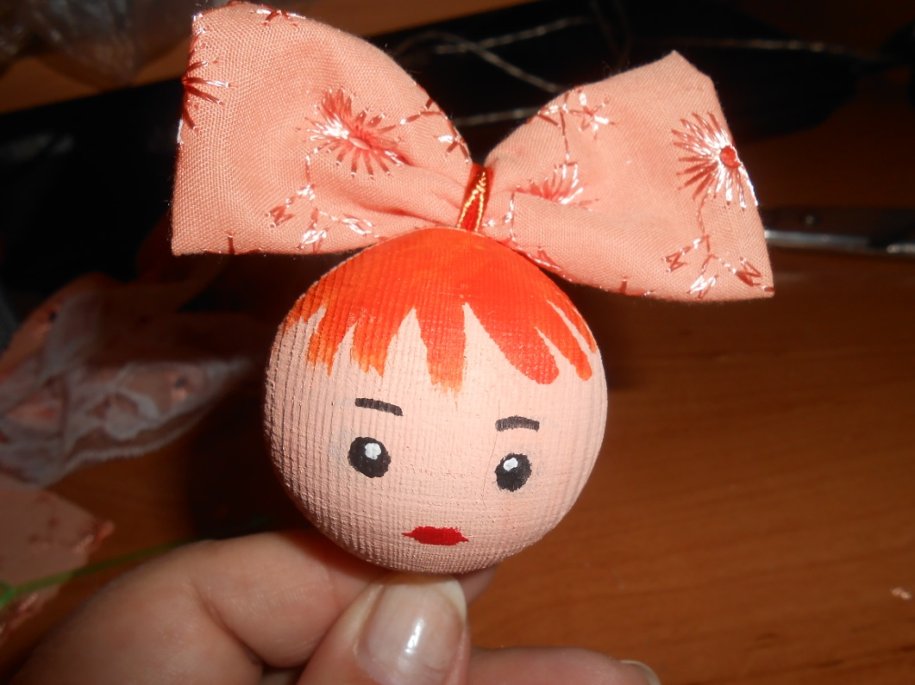

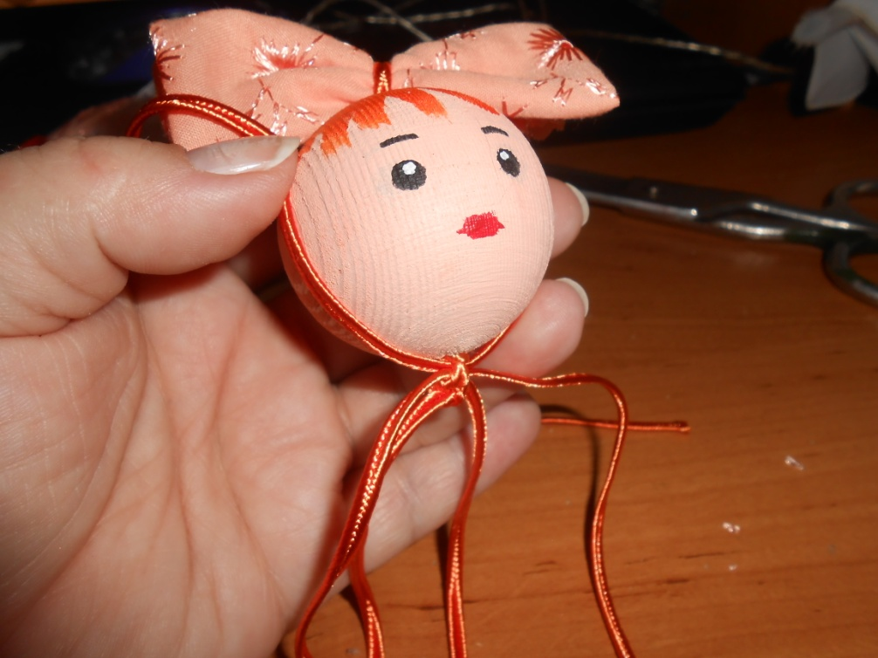

Меж ленточками вкладываем шнурки для рук и ног. У меня веревочки по 20 см. И туго завязываем на два узла.
Отделяем руки от ног.

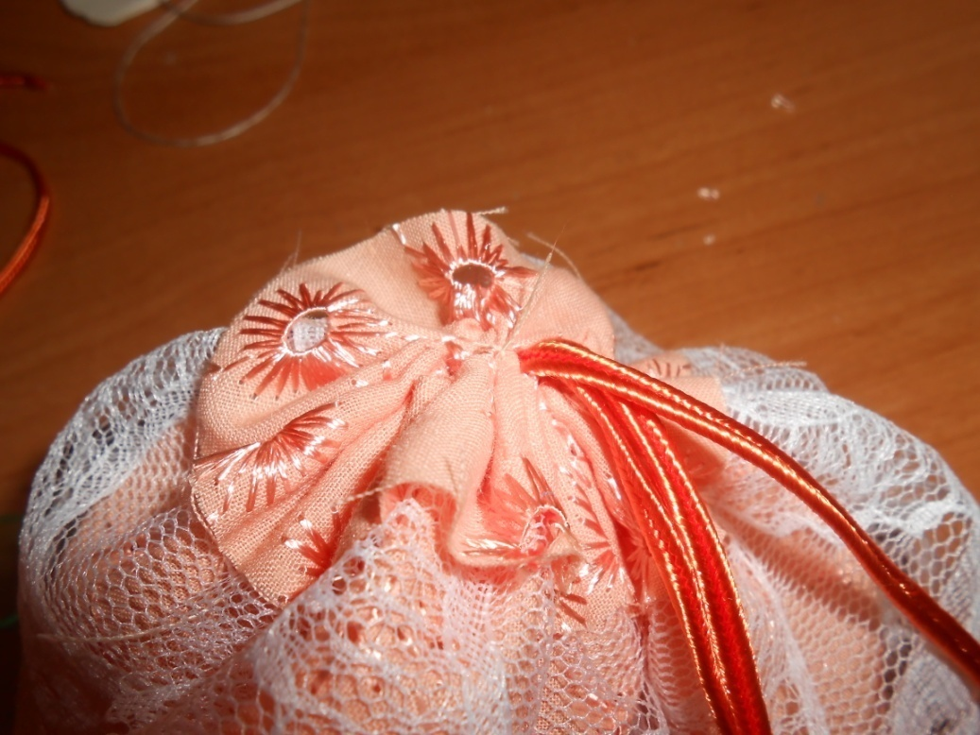

Вставляем ноги в юбку и отлично все прошиваем.

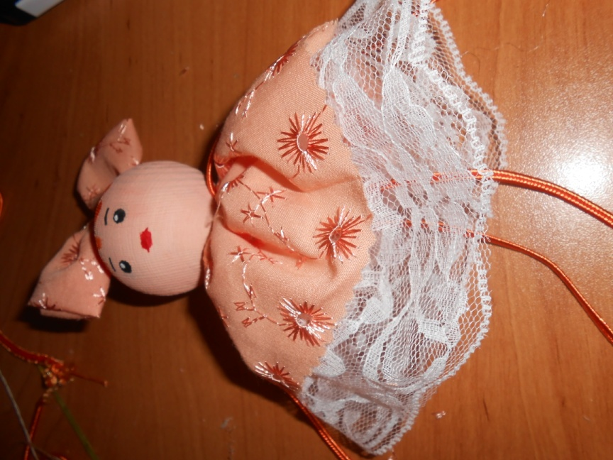

Вставляем шарики для ног и рук, делаем узелки. Избыточное обрезаем

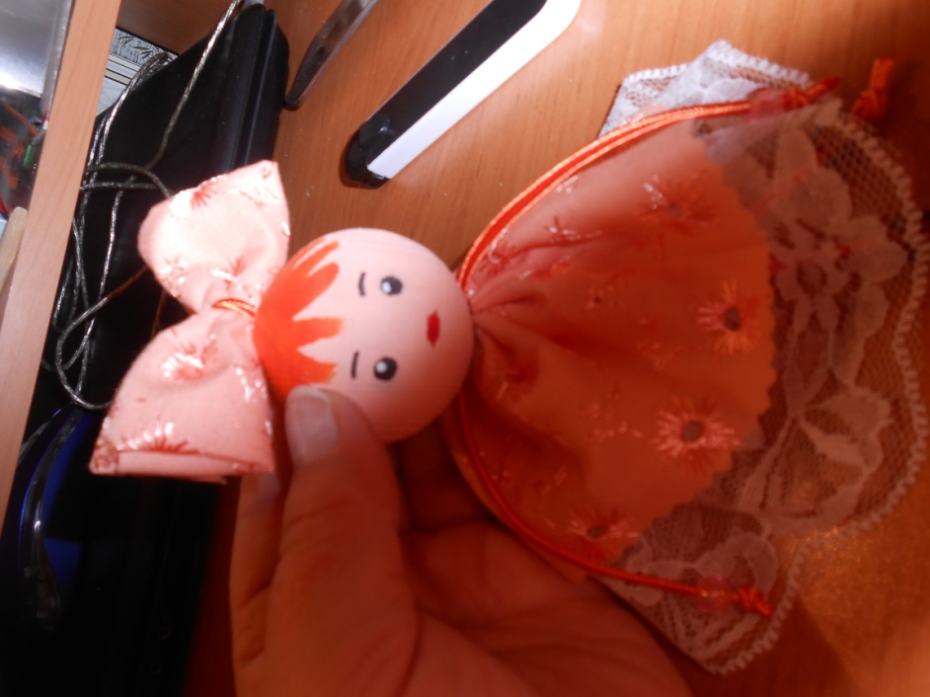

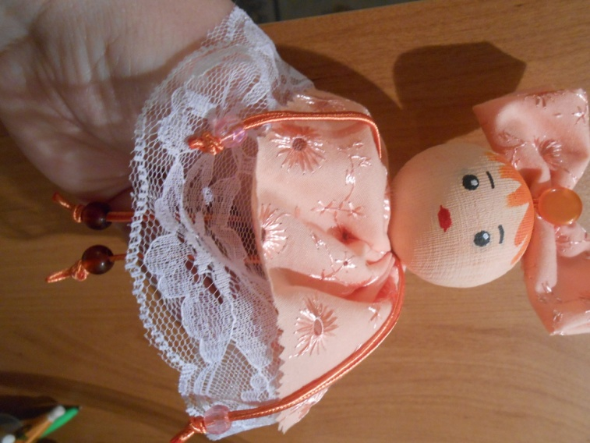

Вот наша малышка и готова. Можно на этом закончить. Но мне захотелось сделать из нее фею. Из прозрачной ткани либо фатина я вырезала крылышки и пришила сзади.

. 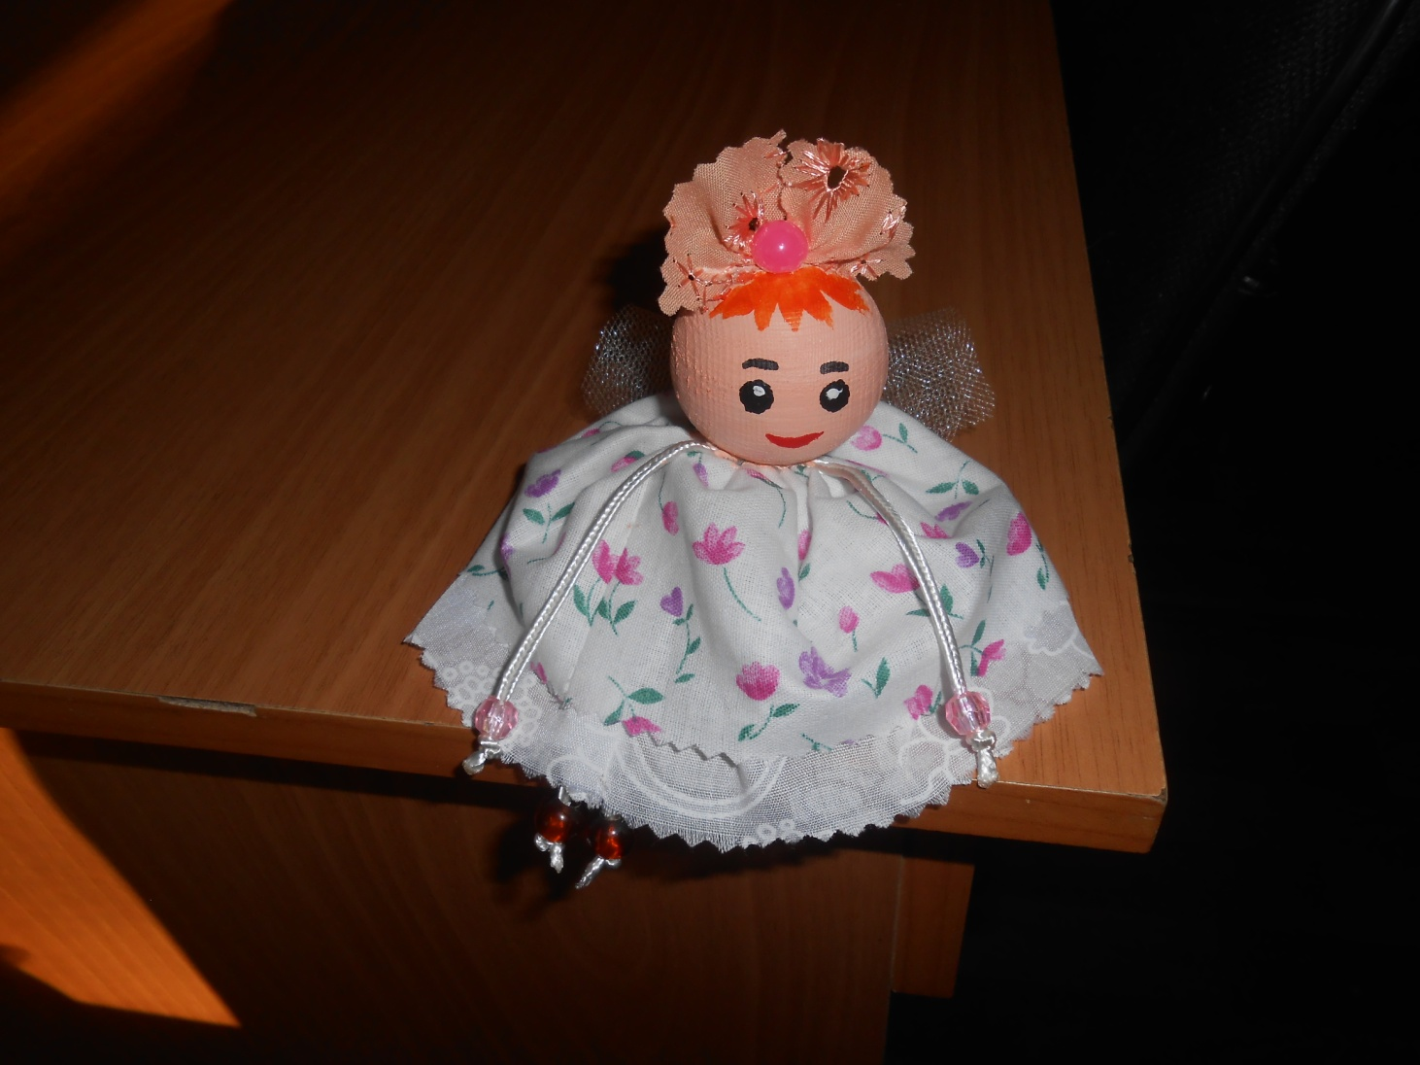

3.Заключение
Зачем нужны куклы? Ответ на этот вопрос каждый ищет для себя сам. Кто-то из мастеров кукольным искусством зарабатывает: говорят, когда мастер заканчивает работу над куклой, целует своё детище в носик, чтобы вложить часть души. Кто-то расценивает куклу, как капиталовложение. Куклы есть даже у политиков – игрушечных портретных двойников известных деятелей заказывают в качестве оригинального подарка. Лично мне ближе всего ответ психологов: кукла в доме - это кусочек детства у тебя в душе.

Список литературы
1.Берстенева Е.В., Догаева Н.Кукольный сундучок//Белый город-2013,112с.
2.МудрагельЛ.Кукла из текстиля и трикотажа. История коллекционирования, изготовления //Питер-2014,128с.
3.Панина Г.П. Кукла из ткани и трикотажа // Эксмо-Пресс-2015, 113с.
Скляренко О.А. Авторские текстильные куклы // ДСТ-2015, 144с.
4.Ссылка http://ped-kopilka.ru/blogs/voronkina-lyudmila-artemevna/suvenirnaja-kukla-iz-shpagata.html

